Velkommen som konfirmant i kirka!

Har du begynt å tenke på konfirmasjon? Konfirmasjon i kirka handler om å utforske den kristne troen og om livets store spørsmål. Du er velkommen som konfirmant i kirka uansett om du tror, tviler eller er nysgjerrig.

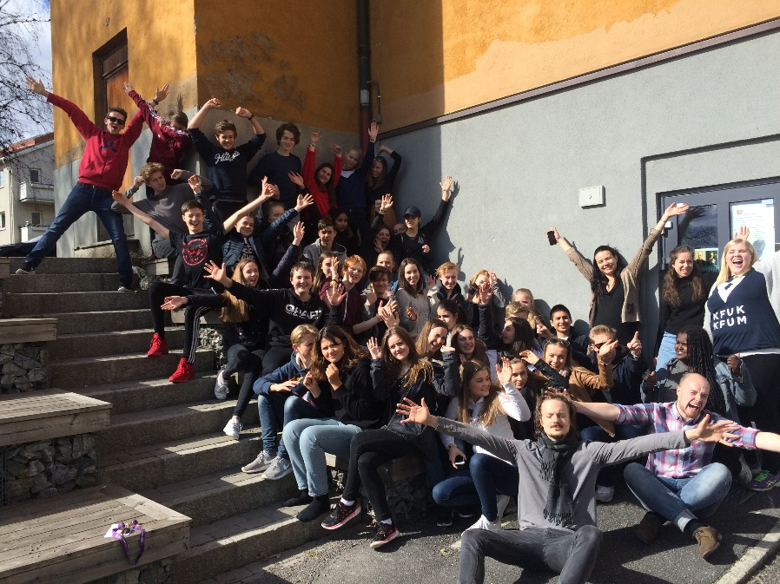
Du som blir konfirmant går et spennende år i møte:
Du får utforske den kristne troen og tenke gjennom hva som er viktig for deg. Vi skal på turer, lære om rettferdighet og om å være flyktning. Vi skal samtale og diskutere oppleve mye annet gøy sammen.

I konfirmantåret blir det undervisning sammen med andre ungdom i Torshov og Lilleborg og store fellessamlinger med lek, undervisning og moro for alle SPLITS – konfirmantene (fra Sagene og Iladalen, Paulus og Sofienberg og Torshov og Lilleborg) og linjesamlinger. Velkommen til et spennende år!

Viktige datoer for konfirmasjonsåret:
27. august kl. 17 i Torshov kirke: Informasjonsmøte for konfirmanter og foresatte. Alle er hjertelig velkommen til teaterforestillingen «Jakob» kl. 18 i Torshov kirke.
3. september kl. 11 i Ila kirke: Presentasjonsgudstjeneste. Konfirmantene møter kl. 10, gudstjenesten begynner kl. 11. Familie, faddere, slekt og venner er velkommen!
15.-17. september: Oppstartsweekend for alle konfirmantene i SPLITS. Vi reiser til ei hytte i marka fredag ettermiddag og reiser hjem på søndagen.
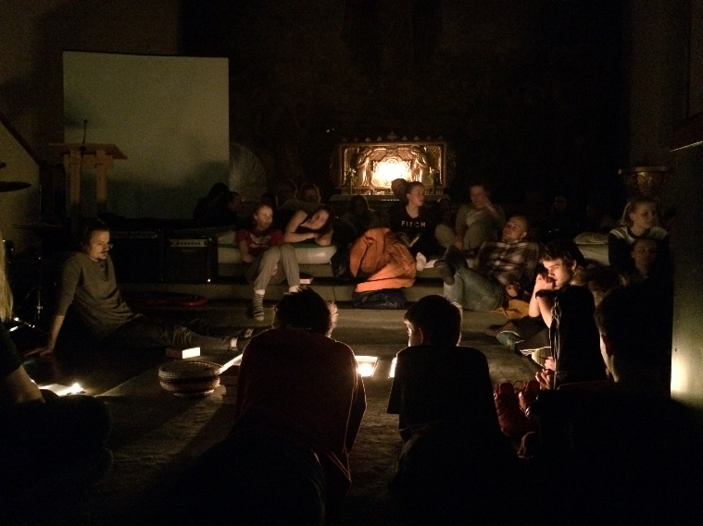
5.-6. mai 2018:
Avslutningsleir i en av kirkene våre.
Søndag 6. mai kl. 11 er familie, faddere, slekt og venner velkommen til samtalegudstjeneste.
13. mai 2018: Konfirmasjon i Sagene kirke.
Lokale samlinger, høstsemesteret:
Sted: Sagene kirke.
Tirsdag 10.10 kl. 16.30-18
Tirsdag 14.11 kl. 16.30-18
Tirsdag 12.12 kl. 16.30-18

Fellessamlinger, høstsemesteret:
Sted: I en av kirkene i bydelen.
Tirsdag 26.9 kl. 16.30-18
Tirsdag 31.10 kl. 16.30-18
Tirsdag 28.11 kl. 16.30-18

Valg av linjer våren 2018
Etter jul velger du en konfirmantlinje. Det er i utgangspunktet tre ulike linjer du kan velge mellom:
1) TenSing er for deg som vil lære å spille i band, synge eller drive med drama. TenSing er en blanding av konfirmanter og andre ungdommer, og gjennom vårsemesteret øver de blant annet til en konsert! Du vil få erfaring med å stå på en scene, og det er mye lek og moro. TenSing møtes hver tirsdag kl. 19-21 i vårsemesteret.
2) På-Sporet-linja er for deg som er nysgjerrig på å lære hva ulike folk har å fortelle om Gud. Linja reiser sammen med en prest til ulike steder i Oslo og omegn for å møte mennesker som på forskjellige måter har funnet spor av Gud. På-Sporet møtes ca. 8 tirsdager gjennom vårsemesteret, og samlingene varer ca. 17-20, avhengig av hvor langt dere skal.
3) Påskeleir 2018 er for deg som synes det er kjekt å være på leir, og som synes det virker spennende å bo i kirka en hel påske. Påskelinja flytter inn i en av kirkene våre skjærtorsdag og bor der til første påskedag (29.mars – 1.april 2018) og de som går påskelinja, lærer om verdenshistoriens største påskemysterium: Fortellingen om Jesus sitt liv, død og oppstandelse.
Du vil få mer informasjon om linjene, og påmelding til disse i løpet av høstsemesteret.

Hva koster konfirmasjon?
Konfirmantavgiften i fjor var 800 kroner (kan bli justert). Økonomi skal ikke hindre noen i å være konfirmant. Ved spørsmål om økonomi eller dere for eks. ikke ønsker å betale alt på én gang, ta kontakt med prest Toril Bull-Njaa Larsen.

Er du veldig travel?
Hvis du har det veldig travelt og lurer på om du har tid til å være konfirmant, ta kontakt med prest Toril, så forsøker vi å finne en løsning.
Påmelding
Fyll du ut det vedlagte skjemaet og sender det til kirka så fort som mulig, og innen 14.august. Sammen med påmeldingsskjemaet legger du ved kopi av dåpsattest (dersom du er døpt) eller fødselsattest (dersom du ikke er døpt) og et bilde av deg selv.
Har du mistet dåpsattesten, kan du få ny ved å henvende deg til den menigheten der du ble døpt. Er du døpt i en av våre kirker og ikke finner dåpsattesten, skal vi finne den for deg.

Dersom du eller dine foresatte har noen spørsmål, ta kontakt med Toril. Under ferieavviklingen kan dere kontakte menighetskontoret.
Telefon: 23 62 92 90/93 (Toril direkte)
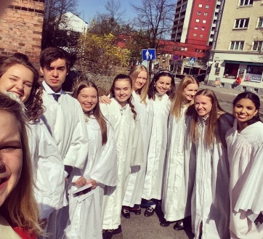
E-post: tl733@kirken.no (til Toril Bull-Njaa Larsen) eller post.sageneogiladalen.oslo@kirken.no
Postadresse: Sagene og Iladalen menighet
Sørne Jaabæksgt 5
0460 Oslo
Velkommen som konfirmant!

Vi har et mål om å være en kirke for alle, uansett funksjonsnivå.
Hvis dere trenger spesiell tilrettelegging har vi lyst til å finne en løsning sammen; vennligst ta kontakt med kontoret eller undertegnede.
Invitasjonen er sendt ut til alle 14åringer i Torshov og Lilleborg som er døpt eller tilhørende (de som ikke er døpt, men hvor en foresatt er medlem) Gi beskjed hvis du vet om noen som ikke har fått invitasjon og som skulle hatt eller om det er feil i medlemsregisteret vårt og du ikke skulle hatt invitasjon.

